Experimento de torque e momento angular para estimular o ensino de física no ensino médio

GONÇALVES, Victor Rodrigues (Bolsista, Pibid, CCEN, DF)
SILVA, Danilo Carlos Bastos da (Bolsista, Pibid, CCEN, DF)
ALMEIDA, Thiago Emmanuel Pereira de (Bolsista, Pibid, CCEN, DF)
SERAFIN, Jackson Rodrigues (Bolsista, Pibid, CCEN, DF)
JÚNIOR, Severino do Ramos Barbosa Lima (Bolsista, Pibid, CCEN, DF)
COSTA, Rafael Santos Andrade da (Bolsista, Pibid, CCEN, DF)
FREITAS NETO, Umbelino ( Professor Coordenador/orientador, Pibid, CCEN, DF)
OLIVEIRA, Humberto da Silva (Professor Colaborador, Pibid, CCEN, DF)

Introdução

O projeto consiste na reprodução, explicação e demonstração prática do movimento de precessão de um giroscópio, movimento esse que é perfeitamente explicado pela mecânica Newtoniana a partir dos conceitos de torque e momento angular, e visa estimular e atrair os estudantes, principalmente do ensino médio, para a aprendizagem da física, mostrando-lhes uma explicação desse fenômeno (movimento de precessão do giroscópio) totalmente inesperado pelo senso comum. Podemos verificar a compatibilidade das ideias teóricas, descritas pelas equações dadas em sala de aula, com a experiência na prática, a partir de materiais de baixo custo quando comparados ao preço de mercado e de fácil acesso para a construção do giroscópio.

Descrição física de um giroscópio

Um giroscópio consiste basicamente de uma roda fixada a um eixo e livre para girar em torno desse eixo. Com apenas uma das extremidades do eixo apoiada em algum suporte e a roda girando com uma velocidade angular consideravelmente alta em torno do seu eixo, podemos deixar livre esse sistema para observar o movimento de precessão, que consiste no giro do conjunto roda-eixo em torno do eixo de apoio do suporte, descrito pela trajetória pontilhada laranja ilustrada na figura-1, a roda e seu eixo de rotação estão representados pelo azul mais claro, o lado do eixo que está apoiado foi alongado para melhor visualização.
Supondo que a roda seja liberada com seu eixo ligeiramente inclinado para cima, nesse caso ele começa a cair, girando em torno do eixo-X (figura-1), como a queda envolve uma rotação, ela é governada pela segunda lei de Newton para rotações, que é dada por , onde é o torque causado pela força gravitacional g no braço de alavanca (o eixo da roda) e é dado também por , sendo g=M ( é a gravidade e M a massa da roda), é o momento angular que o torque tende a criar (que é em sua mesma direção e sentido). Logo em seguida após começar a cair ele para de girar em torno do eixo-X e começa a girar em torno do eixo-Z no movimento de precessão, no sentido indicado da figura-1.

Figura 1 - Esquema de um giroscópio que gira rapidamente e as grandezas físicas envolvidas.
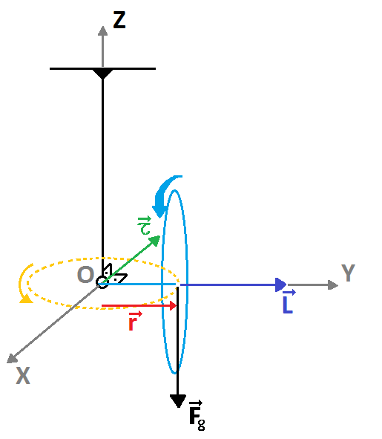
Fonte: Victor R. Gonçalves.

Figura 2 - Variação /t do momento angular leva a uma rotação de em torno do suporte.
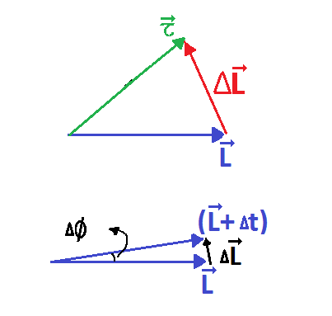
Fonte: Victor R. Gonçalves.

O movimento de precessão do giroscópio só é possível, porque quando ele está inicialmente em rotação, já existe um momento angular , que está sendo representado pelo vetor azul escuro mostrado na figura-1, então no momento que é gerado o torque , também indicado na figura-1, pela equação devemos ter que o momento angular causado pelo torque deve ser em sua direção, mas como já existe um momento angular inicial elevado e o torque não pode afetar seu módulo, pode afetar apenas sua direção, logo a variação da direção do momento em uma variação de tempo , como esquematizado na figura-2, busca sempre se alinhar a direção do torque, gerando assim o movimento de precessão em torno do eixo-Z.
Devemos ter o momento angular da roda elevado, para que este seja muito maior que o momento angular gerado pela precessão seja desprezível comparado ao da roda, para haver estabilidade.

Materiais e métodos

Para a construção do suporte usamos ripas de madeiras, que foram parafusadas uma nas outras para maior resistência, parafusamos então no ponto médio entre uma extremidade e outra das ripas uma base com um cabo de aço, envolto por um conduite e um bracelete em sua ponta, onde podemos encaixar uma das extremidades do eixo do giroscópio, ver foto-1.
Nosso giroscópio nada mais é que uma roda de bicicleta aro 26, equipada com um par de pedaleiras (acessório utilizado no eixo), onde o lado do eixo em que encaixamos no bracelete foi adaptado com um alongamento deste eixo (visualizar na foto-1) com a mesma rigidez, este alongamento do braço de alavanca que nada mais é que , aumenta o módulo do torque e facilita o encaixe do bracelete. A jante da bicicleta que está sem o pneu foi chumbada e coberta por uma proteção, isso foi necessário para que possamos aumentar o momento de inércia da roda, aumentando consequentemente seu momento angular , haja vista que o momento angular também é dado por , onde é sua velocidade angular, o momento de inércia de um corpo em torno de um eixo de rotação, representa a dificuldade de conseguir aumentar sua velocidade angular. Em nosso caso, o cálculo simplificado e aproximado do momento de inércia da roda é dado por em que é a massa total da roda e é o raio da roda, agora fica claro porque aumentamos o momento de inércia da roda quando aumentamos sua massa (chumbando).

Foto 1- Giroscópio junto com seu suporte.
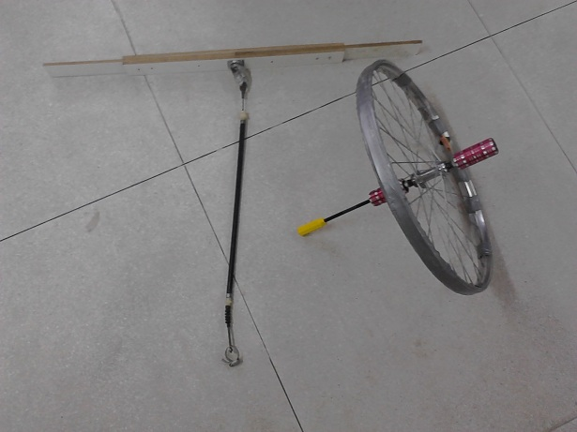
Fonte: Victor R. Gonçalves.

Foto 2 - Visualização do movimento de precessão.
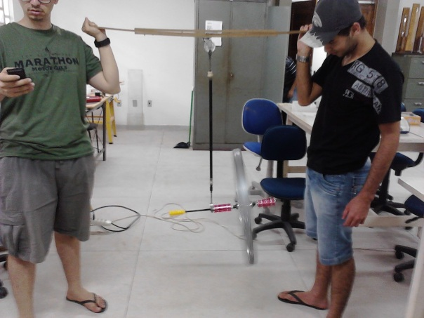
Fonte: Victor R. Gonçalves.

Para iniciarmos o experimento encaixamos o bracelete do suporte no eixo alongado da roda, e com a mesma apoiada no chão, começamos a girar, criando assim uma velocidade de rotação, aumentamos o máximo possível para que o momento inicial da roda seja o maior possível, por razões já explicadas anteriormente neste texto. Ao elevarmos o suporte com a roda, ver foto-2, posicionamos o eixo da roda um pouco acima da posição perpendicular do cabo do suporte e o soltamos visualizando assim o movimento de precessão.

Conclusão

Observando o movimento de precessão do giroscópio, podemos constatar a validade das equações físicas, analisando as previsões teóricas das equações para o comportamento do sistema, incluindo os sentidos de rotação (dados pela regra da mão direita para produtos vetoriais), com o comportamento prático (experimental), explicando assim a razão do movimento. Com isso podemos mostrar para os estudantes a utilidade da física em explicar certos fenômenos incomuns, e não ficar apenas na teoria fazendo com que muitos estudantes não tenham esse algo a mais, que com certeza atrai e desperta interesse.

Referências

TORRES, C. M. A; FERRARO, N. G; SOARES, P. A. T. Física: Ciência e Tecnologia, volume 1, São Paulo: Moderna, 2010.

HALLIDAY, D; RESNICK, R; WALKER, J. Fundamentos de Física: Mecânica. Tradução Ronaldo S. Biasi, 8ºedição, volume 1, Rio de Janeiro: LTC, 2008.

SYMON, K. R; Mecânica. Tradução Gilson Brand Batista, Rio de Janeiro, Campus, 1996.

